

ZÁKLADNÍ ŠKOLA SLOVAN, KROMĚŘÍŽ, PŘÍSPĚVKOVÁ ORGANIZACE
ZEYEROVA 3354, 767 01 KROMĚŘÍŽ

projekt v rámci vzdělávacího programu
VZDĚLÁNÍ PRO KONKURENCESCHOPNOST

ŠABLONA ČÍSLO: III/2
NÁZEV: INOVACE A ZKVALITNĚNÍ VÝUKY PROSTŘEDNICTVÍM ICT

PŘEDMĚT: anglický jazyk
ROČNÍK: třetí
TÉMA: Numbers 0-10
AUTOR: Mgr. Kateřina Vojáčková
DATUM VYTVOŘENÍ: 25.9.2012

VY_32_INOVACE_07_KV

Anotace:
Pracovní list slouží k procvičení a upevnění slovíček tematické řady „numbers 0-10“ a „colours“.
- úkol: Put the letters into the right order and write numbers.
Žáci si procvičí psaní čísel od 0 - 10.
- úkol: Colour numbers:
Žáci si zopakují barvy z předchozí lekce a zároveň procvičují čtení s porozuměním, kdy vybarvují čísla dle zadání. Můžeme použít jen obrázky a procvičovat formou diktátu.

Pilotáž:
Pracovní list byl ověřován ve třetím ročníku, lze jej však využít k procvičení daného učiva v kterémkoli ročníku prvního stupně.
Žáci si procvičili psaní čísel od 0 – 10 a také si zopakovali předchozí učivo – barvy.
Zvolená forma žáky oslovila.

- Put the letters into the right order and write numbers:
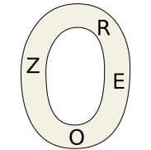


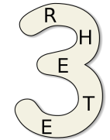
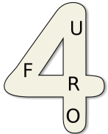
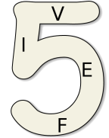
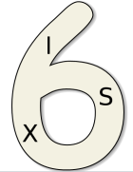
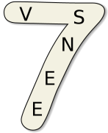
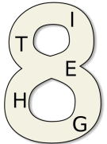
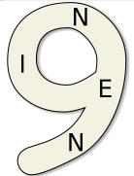
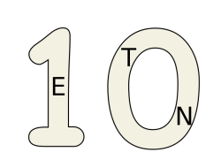
Napiš správně čísla:

- Colour numbers:
Vybarvi čísla:

Number two is pink.
Number eight is blue.
Number five is green.
Number zero is white.






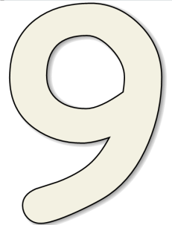
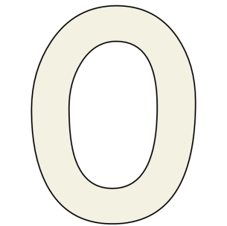

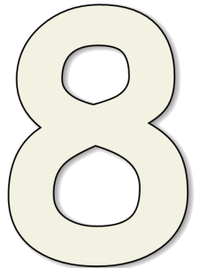

Number nine is orange.
Number four is yellow.
Number seven is brown.
Number one is black.
Number six is red.
Number ten is grey.
Number three is violet.

ŘEŠENÍ:
- Put the letters into the right order and write numbers:
Napiš správně čísla:

zero, one, two, three, four, five, six, seven, eight, nine, ten

- Colour numbers:
Vybarvi čísla:

Number two is pink.
Number eight is blue.
Number five is green.
Number zero is white.
Number nine is orange.
Number four is yellow.
Number seven is brown.
Number one is black.
Number six is red.
Number ten is grey.
Number three is violet.

Zdroje:

Ilustrace: archiv autora

